Заря Жанна Сергеевна
МОУ ДОД "Детско-юношеский центр", г.Барнаул
Организация учебной деятельности в школе раннего развития «Родничок»
Подготовка ребенка к школе на сегодня приобретает все большую актуальность. В связи со специфическим развитием общества, характеризующимся все большим ускорением темпов жизни, увеличением потока информации и нагрузки в школах очень важно плавно, не травмируя детскую психику, подготовить ребенка к школьным условиям. Именно на это направлены занятия школы раннего развития «Родничок». Занятия для детей проводятся в игровой форме и развивают внимание, память, логику, мышление, художественный вкус, мелкую моторику, пластику и синхронность движений в танце.
Деятельность школы раннего развития осуществляется в соответствии с программой развития и воспитания дошкольников «Родники», составленной группой педагогов. Программа не претендует на универсальность и является модифицированной. По содержанию и логике совпадает с типовой «программой воспитания и обучения в детском саду». Изменения внесены с учетом особенности организации дошкольного образовательного учреждения, режима и временных параметров осуществления деятельности. Однако, изменения, внесенные в структурные и содержательные компоненты, помогут преодолению негативной тенденции упрощенного понимания содержания образования в период дошкольного детства.
Программа рассматривает дошкольное образование не в максимальном ускорении развития ребенка, не вы форсировании сроков и темпов перевода его на школьное обучение, а в создании условий для максимального раскрытия его возрастного потенциала. Это в значительной мере облегчит ребенку переход из дошкольного учреждения в школу, сохранит и разовьет интерес к познанию в условиях школьного обучения.
Цель программы - разностороннее развитие и воспитание ребенка в возрасте от 3 до 7 лет.
Реализация цели предполагает решение ряда задач:
- Организация предметно-развивающей среды, стимулирующей развитие активности детей в рамках учебно-воспитательного процесса.
- Использование разнообразных видов детской деятельности для умственного, художественно-эстетического, физического развития дошкольников.
- Приобщение детей к общечеловеческим ценностям, создание атмосферы доброжелательного отношения ко всем воспитанникам.
- Осуществление преемственности дошкольного центра и семьи в воспитании и обучении детей, изучение и активизация педагогического потенциала семьи.
- Результатом развития и воспитания ребенка в дошкольном возрасте является такая подготовка к школе, которая позволит ему не только подготовиться к изучению школьных предметов, но и осознать свои возможности, уметь общаться и сотрудничать со взрослыми и сверстниками.
Программа базируется на следующих основных линиях развития дошкольника, определяющих внутреннюю готовность его к школьному обучению:
- формирование произвольного поведения;
- овладение средствами познавательной деятельности;
- переход от эгоцентризма к децентризму (способности видеть мир с точки зрения другого человека);
- мотивационная готовность к школе.
Программа «Родники» призвана помочь педагогам организовать развитие и воспитание дошкольников, которое обеспечит непрерывное и поступательное развитие личности ребенка на последующих этапах образования.
В школе обучаются дети от 3 до 6 лет. Если у трех и четырехлетних детей программа направлена больше на общее развитие ребенка, его социализацию в обществе, то у пятилетних и шестилетних ребят более глубокая предшкольная подготовка. Занятия ведутся по нескольким направлениям развитие речи, математика, музыка, хореография, художественное творчество, английский язык, шахматы, обучение грамоте. Занятия в нашей школе ведутся в игровой форме, обязательно присутствует чередование физической и умственной активности. Занятия ведутся по следующим направлениям (приложение 1):
- Развитие речи, обучение грамоте;
- Формирование элементарных математических представлений;
- Художественное творчество;
- Музыкальное воспитание;
- Английский язык;
- Шахматы;
- Хореография.
Программа предусматривает организацию работы с детьми трех- семи лет в течении 32 недель в году (с 15 сентября по 15 мая), с учетом каникул в январе. Режим работы 3 дня в неделю по 1,5-2 часа в день.
Длительность одного занятия составляет 20 минут.
Каждое занятие организуется по определенной схеме
- Дидактическая игра, создающая мотивацию к занятию (2-Змин)
- «Открытие» нового знания или умения (4-5 мин)
- Воспроизведение нового в типовой ситуации (6-7 мин)
- Повторение и развивающие задания (3-4 мин)
- Итог занятия
Во время занятий дети работают за столами 8-12 минут. Дидактические игры проводятся в движении. Физминутки снимают утомление детей средствами релаксационных упражнений.
Дети учатся общаться, сотрудничать друг с другом, расширяют кругозор, знакомятся с миром эмоций. Обучение превращается в увлекательный процесс и формирует у детей желание учиться. У детей формируется социальная зрелость. Это важный фактор успешного обучения в школе.
Более подробно хочется остановиться на занятиях художественным творчеством, так как они включают в себя несколько направлений:
- Рисование:
Дети обучаются простым способам изображения в рисунке, техническим навыкам рисования красками, карандашами, мелками; умению пользоваться кистью в процессе рисования красками разных цветов. Включать нетрадиционные техники рисования ладошками, предметами разных форм.
Ребята знакомятся с оттенками (розовый, голубой, серый), учатся смешивать краски и получать другие цвета. В течении обучения появляется умение создавать несложные сюжетные композиции.
- Лепка:
Самая главная задача – сформировать стойкий интерес к лепке, так как благодаря лепке развивается мелкая моторика пальцев рук. Закрепляются представления о свойствах пластилина, теста и способах лепки, дети учатся украшать вылепленные ими предметы. У детей возникает радость от восприятия результата общей работы.
- Конструирование:
Во время занятий конструированием часто используются природные, а также нетрадиционные материалы (ватные диски, ватные палочки, бумажные и тканевые салфетки и др.) Данное занятие необычайно развивает фантазию ребенка, образное мышление, способность работать в смешенных техниках.
- Аппликация:
Дети приобщаются к искусству аппликации, формируется интерес к этому виду деятельности. Выкладывают на листе бумаги приготовленные педагогом детали разной формы, величины, цвета, раскладывают их в определенной последовательности, составляя предмет, затем наклеивают полученное изображение на бумагу. Педагог стремиться создать ситуацию успеха у ребенка, вызвать у детей радость от созданного ими изображения.
В рамках программы предусмотрено максимальное содействие становлению ребенка как личности, развитию активности детей в процессе организации их учебной деятельности.
Занятия - основная форма организации, рассматривается в программе как важная, наиболее эффективная форма обучения, направленная на приобретение детьми знаний и умений, без которых невозможна их нормальное развитие. На занятиях у ребенка активируются высшие психические процессы; вырабатываются необходимые навыки общения с детьми и взрослыми в совместной деятельности; формируются те умения, которые без специальных обучающих воздействий не развиваются.
Образовательный процесс включает занятия, построенные по принципу нарастающей сложности в них заданий. С учетом возраста работа строиться на основе предметной и игровой деятельности. Особое внимание уделяется созданию психологической атмосферы в группе. Общими усилиями педагогов и родителей создается пространство спокойного, радостного общения, уважения личности ребенка.
Преимущества занятий в нашей школе просматриваются очень явно. Наш «Родничок» имеет разнообразный развивающий материал, который рассчитан на большое количество детей в зависимости от возраста, интереса и уровня развития. Занятия, проводимые в группах, адаптированы специально для детей определенного возраста. Большая часть уроков проходит в игровой форме. Ведь дети новые знания лучше всего воспринимают через игру. Между интеллектуальными занятиями проводится физкультминутка или небольшая танцевальная разминка. Занимаясь в нашей школе, ребенок не просто получает новые знания, он учится учиться. Малыш учится ставить перед собой задачи – пусть маленькие, но такие необходимые, логически мыслить и делать свои первые выводы. Он тренирует память, развивает мелкую и крупную моторику, у него постепенно, день за днем, повышается концентрация внимания. И еще очень важный момент: ребенок учится быть самостоятельным. Очень важный фактор в пользу нашей школы раннего развития – социальный. Дети с самого раннего возраста учатся общаться между собой, выстраивать отношения с «чужими» взрослыми, просить помощи, решать конфликтные ситуации и просто дружить.
Литература
- Андрющенко Т.Ю., Карабекова Н.В. Коррекционно-развивающие игры для младших школьников. – Волгоград, 1993.
- Безруких М.М. Ступеньки к школе: книга для педагогов и родителей. – М.: Дрофа, 2000
- Белая А.Е. Пальчиковые игры для развития письма дошкольников: пособие для родителей и педагогов/А. Е. Белая, В. И. Мирясова. – М.: АСТ: Астрель: Профиздат, 2007.
- Белая А., Гамазакова М. 150 тестов, игр и упражнений для подготовки детей к школе. – М.: АСТ, 2000
- Веретенникова С.А., Клыков А.А. Четыре времени года. – М.: Просвещение, 1981.
- Ефименкова Л.Н. Формирование речи у дошкольников. – М.: Просвещение, 1981.
- Карпенко М.Т. Сборник загадок. – М.: Просвещение, 1988.
- Коноваленко С.В. Развитие познавательной деятельности у детей от 6 до 9 лет. – М., 2000
- Матюгин И.Ю. Как развить внимание и память вашего ребенка. – М.: Эйдос, 1994.
- Никитин Б.П. Развивающие игры. – М.: Знание, 1994.
- Столяр А.А. Давайте поиграем. – М.: Просвещение, 1991.
- Тушканова О.И. Подготовка к школе: развитие памяти. – Волгоград, 1997.
- Хрестоматия по детской литературе.- М.: Просвещение, 1994.
- Черемошкина Л.В. Развитие внимания детей. – Ярославль: Академия развития, 1997.
- Школа для дошколят. Развиваем память. – М.: Росмэн, 2002.
- Программа воспитания и обучения в детском саду под редакцией М. А. Васильевой, В. В. Гербовой, Т. С. Комаровой. Москва, Мозаика-Синтез, 2005г.
- Т. А. Данилина, В. Я. Зедгенидзе «Программно-методическое обеспечение групп кратковременного пребывания в ДОУ», Москва, Аркти, 2006г.
- В. С. Степовая «Программа социальной адаптации и творческого развития ребенка в детском объединении. Бюллетень программно-методических материалов для учреждений дополнительного образования детей. Ростов-на-Дону, 2003г.
- Закон РФ «Об образовании» от 10. 07. 1993г. №3266-1
- Комарова Т.С. «Педагогическая диагностика развития детей перед поступлением в школу»
- Ю.Леонтьев А.А. « Образовательная система « Школа 2010». Дошкольная подготовка.
Приложение 1
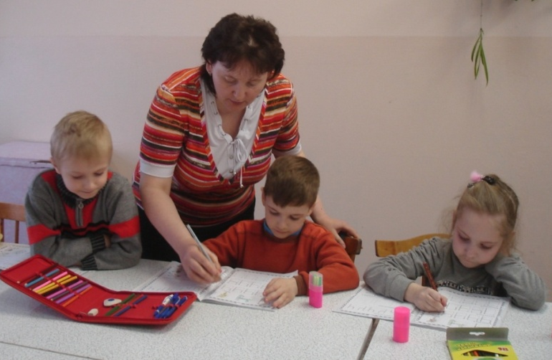
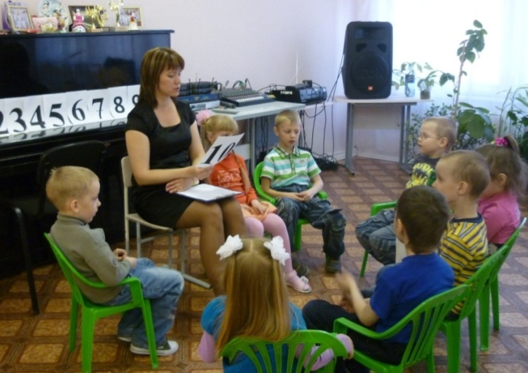

Обучение грамоте Математика
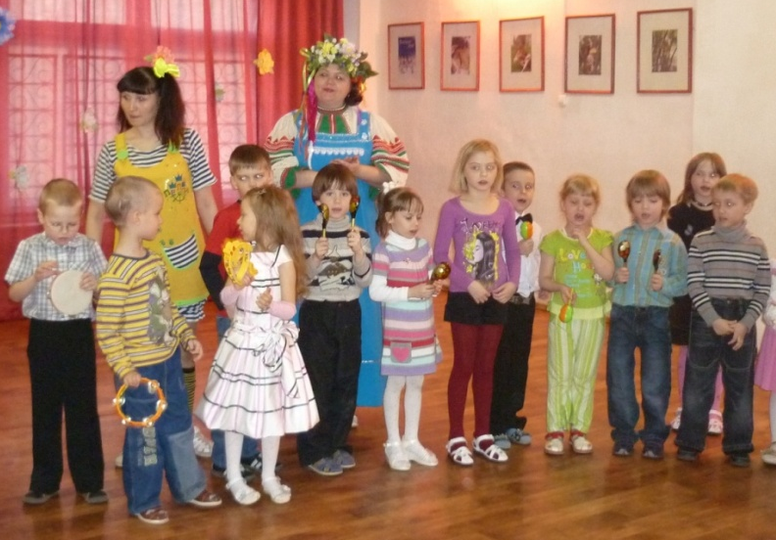
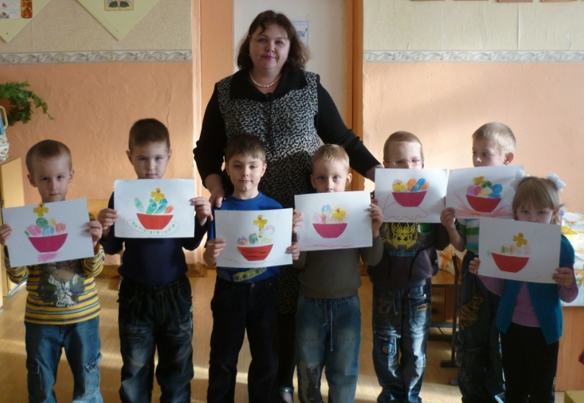

Художественное творчество Праздник весны «Весеннее настроение»

